Об исполнении государственных полномочий
по регистрации актов гражданского состояния на территории города Лянтор в 2022 году
Служба ЗАГС Администрации городского поселения Лянтор Сургутского района реализуя федеральные полномочия на государственную регистрацию актов гражданского состояния в соответствии с законом Ханты-Мансийского автономного округа-Югры от 30 сентября 2008 г. № 91-оз «О наделении органов местного самоуправления муниципальных образований Ханты-Мансийского автономного округа-Югры отдельными полномочиями в сфере государственной регистрации актов гражданского состояния» регистрирует пять видов актов гражданского состояния: рождение, смерть, заключение и расторжение брака, установление отцовства, которые непосредственно являются источником сведений для анализа демографической ситуации города.
В 2022 году службой зарегистрировано 1 031 акт гражданского состояния, что на 22 акта меньше по сравнению с аналогичным периодом прошлого года. Тенденция уменьшения общего числа зарегистрированных актов гражданского состояния наблюдается за последние пять лет.
Наименование | Количество |  |  |  |  | Отклонение
 | 2018 | 2019 | 2020 | 2021 | 2022
Всего | 1174 | 1081 | 991 | 1053 | 1031 | -22
Рождение | 551 | 512 | 493 | 474 | 474 | 0
Смерть | 93 | 110 | 113 | 116 | 112 | -4
Заключение брака | 290 | 255 | 164 | 222 | 212 | -10
Расторжение брака | 180 | 166 | 179 | 198 | 186 | -12
Установление отцовства | 60 | 38 | 42 | 43 | 47 | +4

Уменьшение числа зарегистрированных актов гражданского состояния в 2020 и 2021 году по отношению к 2019 связано с уменьшением зарегистрированных рождений на 19 записей актов (4 %), зарегистрированных браков на 91 (35%) в 2020 году. В 2022 году снижение числа зарегистрированных актов гражданского состояния связано с введением с экстерриториального принципа регистрации актов гражданского состояния. Государственная регистрация всех видов актов гражданского состояния может производиться любым органом ЗАГС России по выбору заявителей посредством составления в Едином государственном реестре записей актов гражданского состояния соответствующей записи акта гражданского состояния, на основании которой выдается свидетельство о государственной регистрации акта гражданского состояния. Ранее экстерриториальный принцип применялся только в отношении заключения брака: его можно заключить в любом органе ЗАГС страны по выбору лиц, вступающих в брак.

Долгожданным и радостным событием в каждой семье становится рождение ребёнка. В этом году на свет появилось 474 малыша, данный показатель остался прежним аналогичного периода 2021 года. В целом наблюдается незначительное уменьшение количество зарегистрированных актов о рождении.
В 2022 году, как и в 2021 мальчиков родилось чуть больше, чем девочек
Выбор имени для ребенка - порой для родителей процесс сложный. Любые родители считают своего ребенка особенным, и хотят, чтобы его жизнь была счастливой.
В 2022 году мальчиков чаще называли Максим, Артём, Савелий, Амир, Юсуф, Мухаммад, девочек - София, Вероника, Сафия, Арина, Амина, Аиша.
Редкие и единичные имена Стефания, Агния, Оливия, Мия, Афина, Майя, Гордей, Игнат, Герман, Макар, необычные –Эдгар, Радэль, Радмир, Рувим, Самуил, Мира, Русалина, Алисия, Джейна, Селин.
У представителей коренных малочисленных народов Севера в 2021 году родилось 17 малышей.
В 2022 году зарегистрировано две пары двойни в сравнении с аналогичным периодом прошлого года показатель не изменился. Замечательно, если ребёнок рожден в семье, где есть оба родителя, но, к сожалению, это не всегда так. В 2022 году одинокими матерями зарегистрировано 14 малышей.
Отрадно отметить, что наблюдается увеличение рождения второго и третьего ребёнка в семье. Во многом это связано с мерами социальной поддержки семей проводимыми на федеральном и региональном уровне.
Если первенцев в этом году родилось 121, то вторых детей в семье – 136, в 145 семьях родился третий ребенок.
В 2022 году реализована государственная регистрация рождения в рамках суперсервиса «Рождение ребенка» - регистрация рождения ребенка и получение комплекса социальных услуг без обращения в орган ЗАГС и различные ведомства. Медицинское свидетельство о рождении с согласия получателя формируется в форме электронного документа, что позволяет отдельным категориям граждан подать заявление на регистрацию рождения в орган ЗАГС посредством Единого портала государственных услуг, без личного посещения заявителем органа ЗАГС.

В 2022 году зарегистрировано 112 актовых записей о смерти, это на 4 акта меньше прошлого года. Динамика количества регистрации актов о смерти за пять лет остается практически не изменой.
По половому признаку смертность выглядит следующим образом: мужчины – 69 (в 2021 году – 60), женщины – 43 (в 2021 году – 56).

Наименование | 2018 | 2019 | 2020 | 2021 | 2022
Дети, умершие до 1 года | 1 | 1 | 4 | 2 | 3
мертворожденные | 0 | 1 | 0 | 0 | 0

Основными причинами смерти остаются сердечно-сосудистые заболевания и онкология.
По количеству зарегистрированных актов гражданского состояния, естественный прирост населения по г. Лянтор за 2022 год составил – 362 человека.

Сравнительные показатели

В отчетном периоде 212 пар новобрачных сказали: «Да!» законному браку.

По итогам года наблюдается снижение количества зарегистрированных браков на 10 актовых записей в сравнении с 2021 годом. В динамике наблюдается снижение количества регистраций заключения брака.
Заключение брака | 2018 | 2019 | 2020 | 2021 | 2022
С несовершеннолетними  гражданами | 0 | 0 | 0 | 0 | 0
С иностранными гражданами | 39 | 39 | 23 | 43 | 33
С 2017 года регистрация заключения браков с несовершеннолетними гражданами не производилась.
В 2022 году наблюдается снижение регистрации браков с гражданами иностранных государств. Чаще браки регистрируются с гражданами Республики Таджикистан, Азербайджана, Киргизии, Казахстана.

С 2019 года наблюдается тенденция увеличения количества расторжения баков. В большинстве случаев основанием для регистрации расторжения брака супругов остаётся решение суда - таких актов зарегистрировано 147. По совместному заявлению супругов, не имеющих общих несовершеннолетних детей – 39. По приговору суда – 0.
Наибольшее количество расторжений брака отличается в возрастном диапазоне 25-40 лет. Таким образом, в зону максимального риска попадают молодые пары, имеющие общих несовершеннолетних детей.
В 2022 году зарегистрировано 47 (2021 – 43) актов об установлении отцовства.

Государственная пошлина за регистрация актов гражданского состояния | 2021 | 2022
 | 258,045 тыс. руб. | 234,590 тыс. руб.
Уменьшение взысканной в 2022 году государственной пошлины на 23 455 рублей, связан с уменьшением поступивших заявлений на регистрацию заключения и расторжения брака.
На протяжении нескольких лет особое внимание уделяется укреплению авторитета семьи, потому что условием благополучного развития любого государства является крепкая и дружная семья, именно через семью осуществляется передача мудрости, традиций и заветов предков.
В городе стало доброй традицией отмечать юбилеи семейной жизни. В Службе ЗАГС есть «Книга Счастливых Семей», где хранится летопись пар, идущих вместе по жизненному пути много лет.
29 января 2022 года 50-летие совместной жизни отметила семья Гааз. Иван Антонович и Вера Васильевна в городе Лянтор проживают с 1984 года.
Свои подписи «золотые молодожёны», по доброй лянторской традиции, поставили в Книге счастливых семей города, открыв череду чествования супружеских пар города.
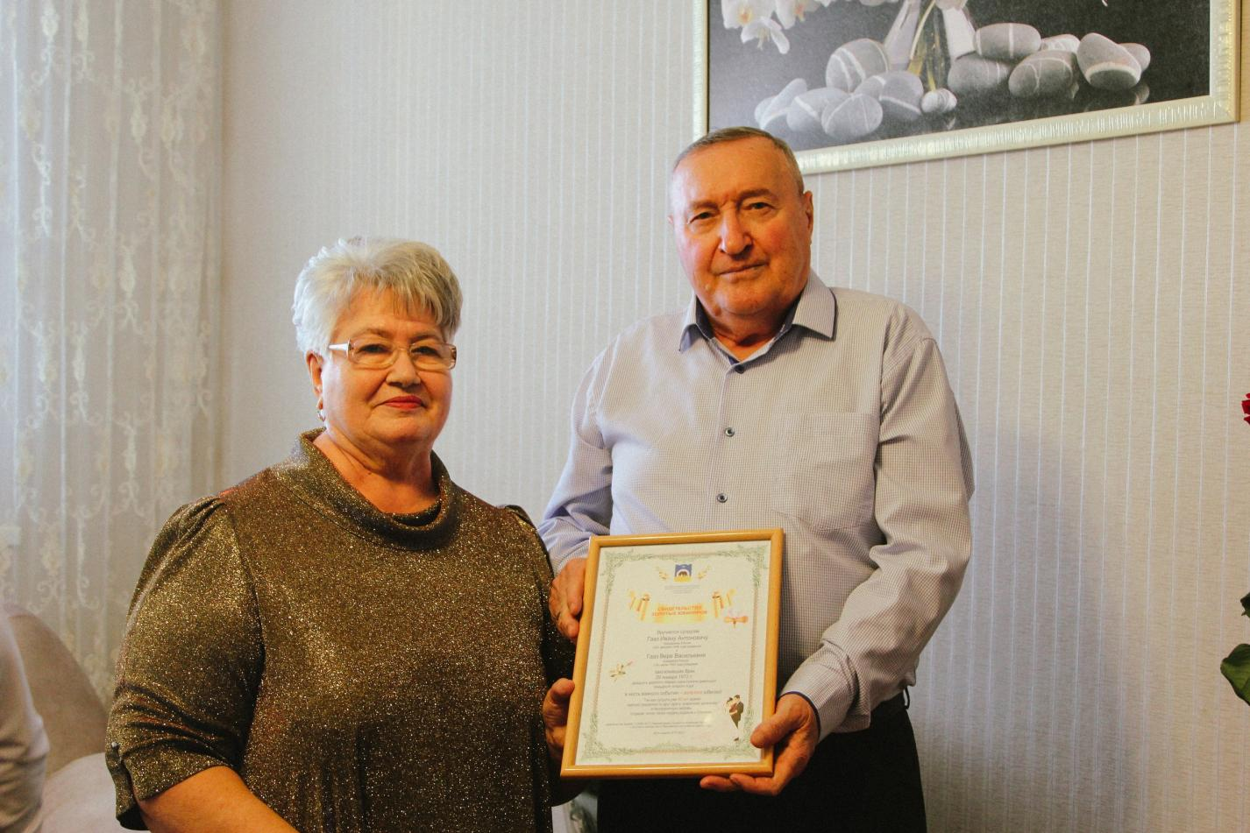

5 октября 2022 сапфировый юбилей отметили супруги Тоцкие Анатолий Григорьевич и Нина Александровна. С 1986 года проживают в городе, трудовая деятельность прошла в Лянторском автотранспортном предприятии.
15 августа 2022 супруги Георгий и Евгения Богдан отметили 50-ю годовщину свадьбы. Своим главным достижением супруги считают двоих сыновей и дочь, четырех внуков.

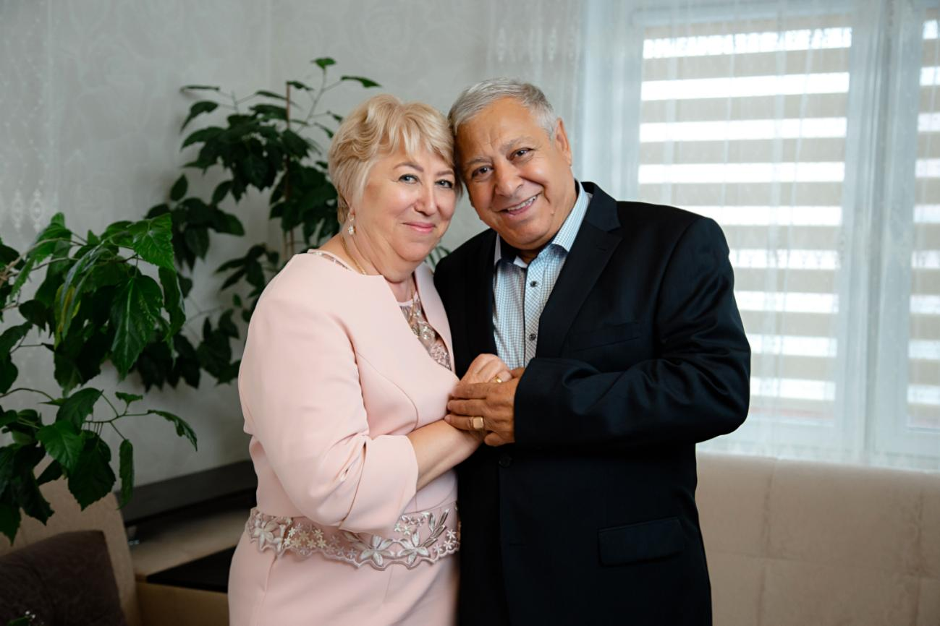

Свадьба - важное событие в жизни, поэтому молодожены подходят ответственно не только к выбору спутника или спутницы жизни, но и к дате регистрации. Традиционно в день семьи, любви и верности проводятся регистрации заключения брака.
8 июля 2022 года стал знаковым событием для трех лянторских пар. На протяжении десятилетия актуальна регистрация заключения брака в красивые и зеркальные даты (22.01.22, 22.02.22, 22.04.22, 22.06.22, 02.07.22, 22.07.22). Определенная последовательность чисел в дате календаря по-прежнему манит будущих супругов в орган ЗАГС. В 2022 году 33 пары города официально заключили свой союз. Самое большое количество пар (7), зарегистрировавших свои отношения было 22 января 2022 года.
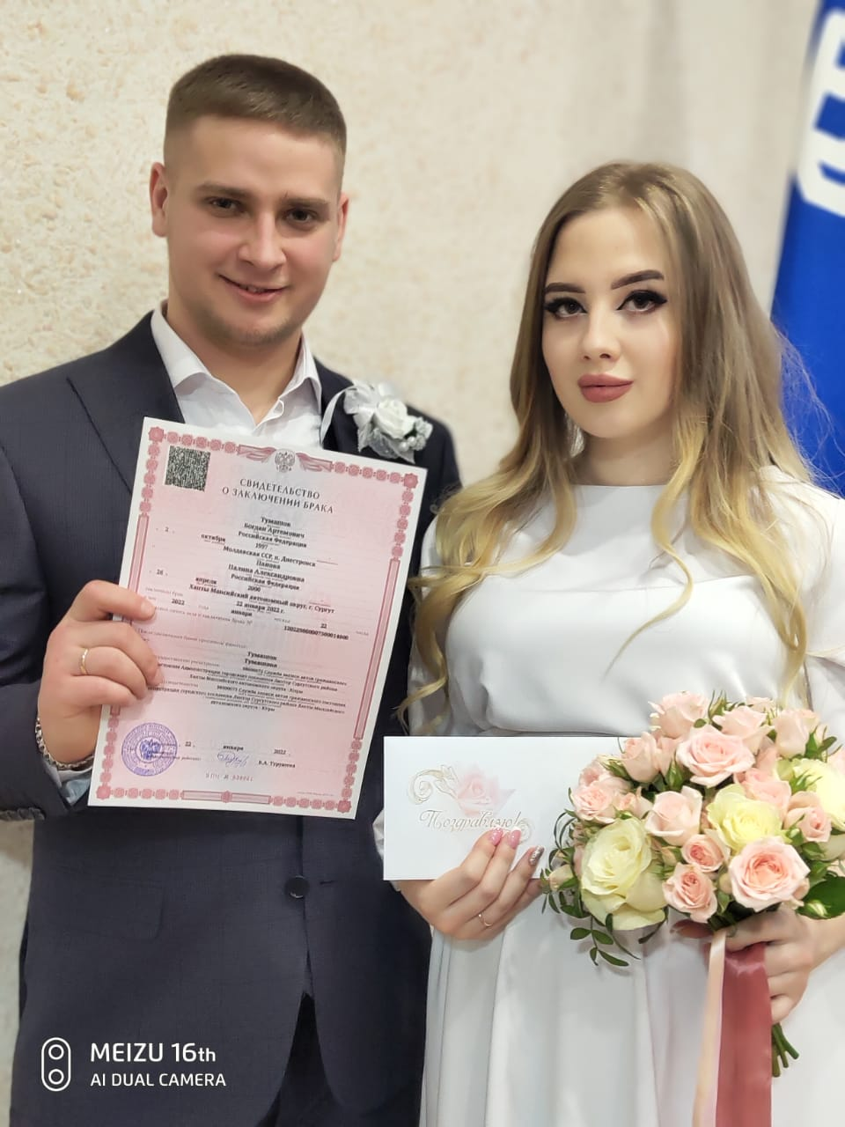

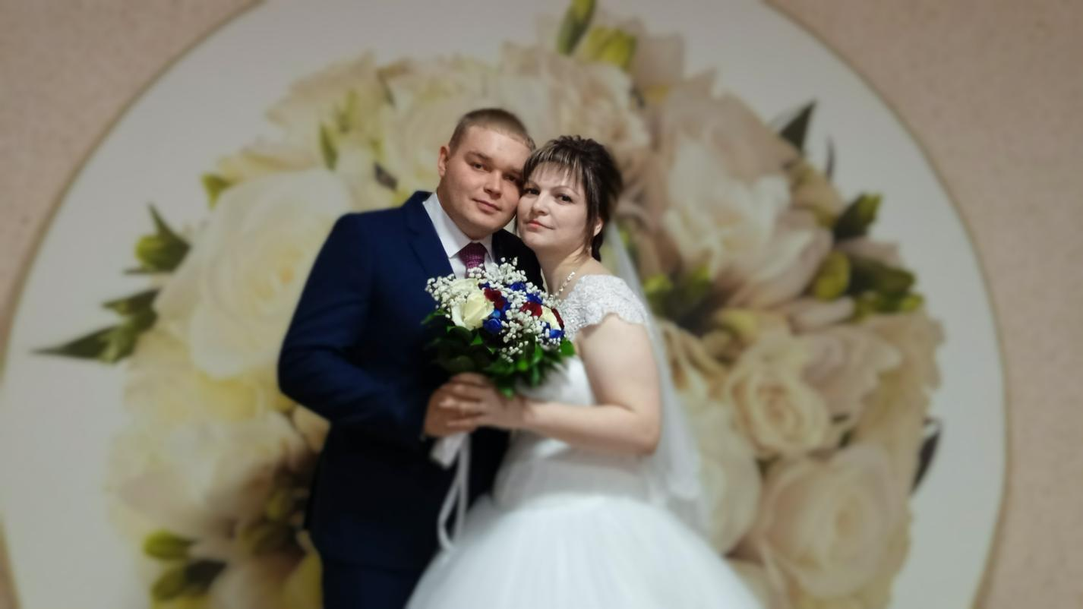

Администрацией города на протяжении нескольких лет проводится цикл мероприятий, направленных на реализацию государственной политики в области семейного права, укрепления авторитета института семьи и популяризации семейных ценностей.
12 июня 2022 года празднование Дня России и Дня города на городской площади шести семьям были вручены свидетельства о рождении детей.
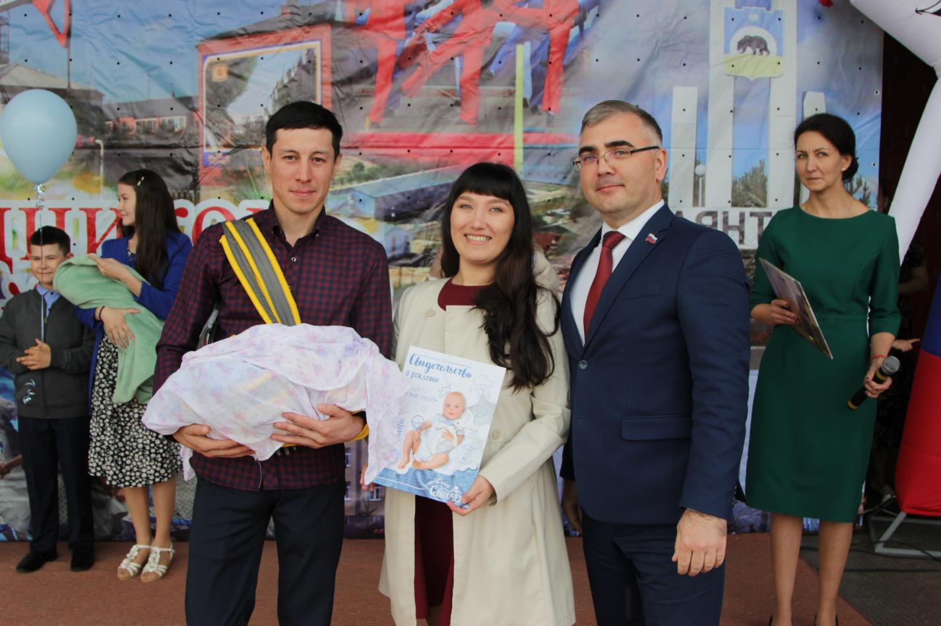
15 июля 2022 года в торжественном зале культурно-спортивного комплекса «Юбилейный» состоялась церемония заключения брака семьи Демьяновых. Виновников торжества поздравил и вручил свидетельство о заключении брака Глава города Сергей Махиня.
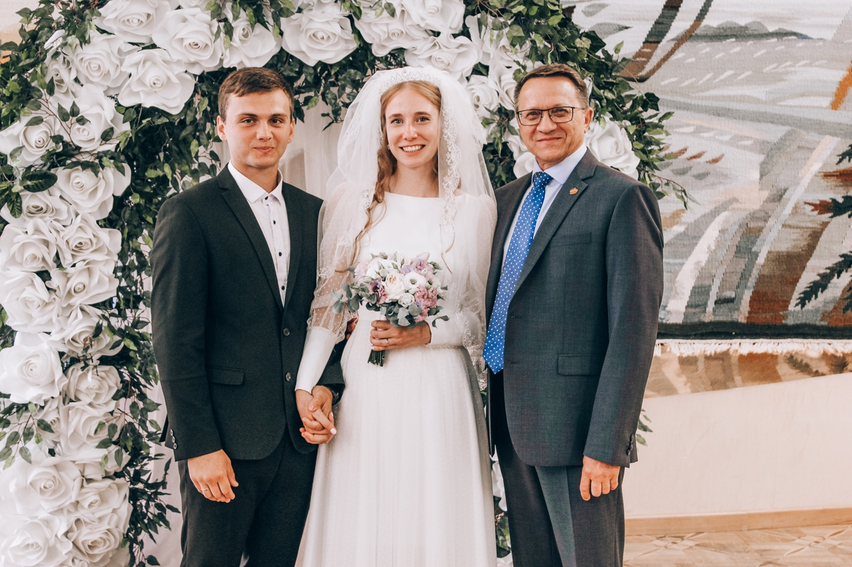

Органы ЗАГС России в 2022 году отметили 105 лет со дня образования.
22 июля для трех пар г. Лянтор этот день стал по особенному счастливым, но самым ярким и запоминающимся этот день будет для семьи Поповых. В год 105-летия со дня образования органов ЗАГС, именно 22.07.2022 за №105 была составлена запись акта о заключении брака Владислава и Маргариты.

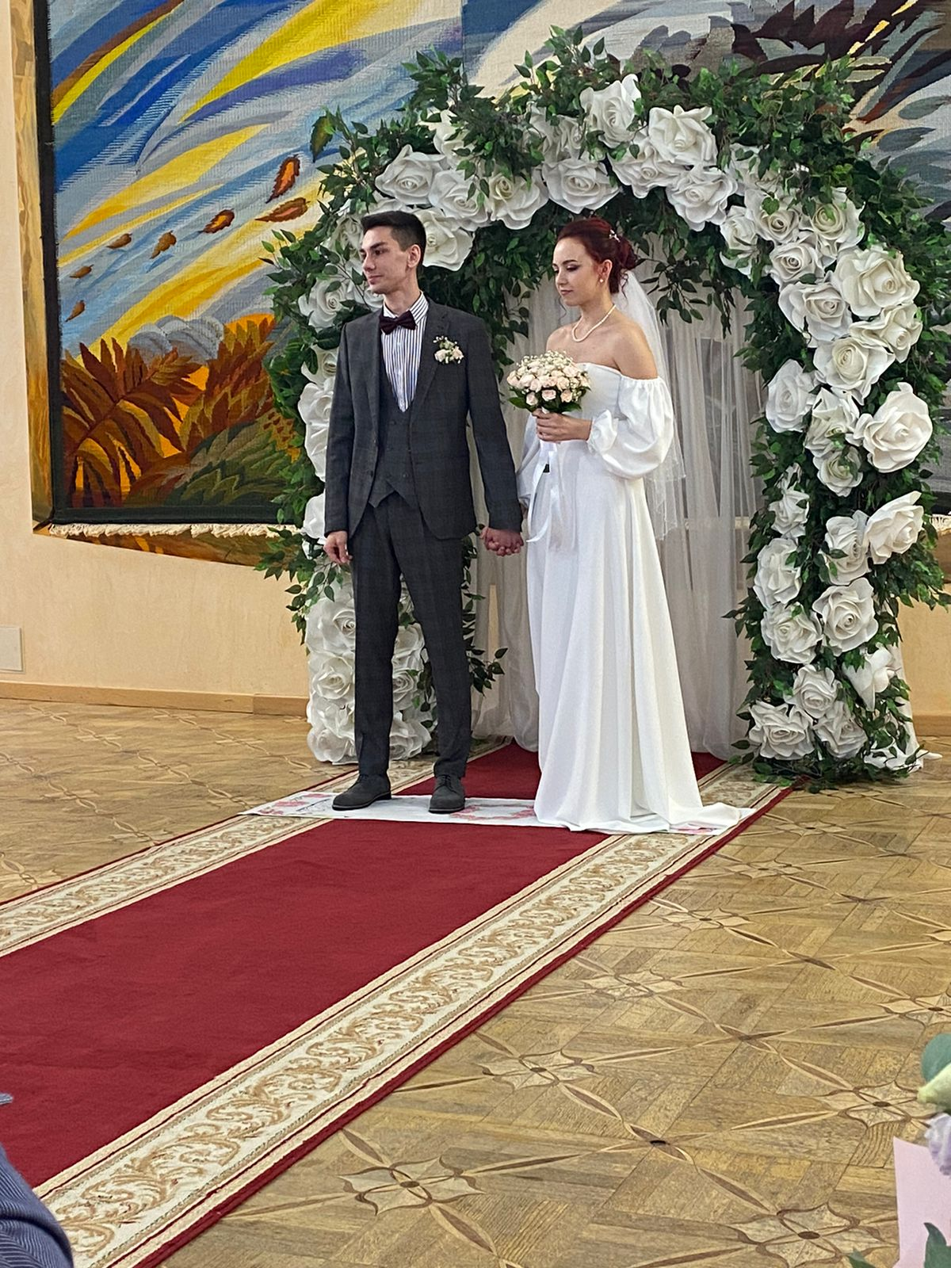
Информация о проведённых мероприятиях, статистические данные в течение года размещалась в сети Интернет на официальной странице «В Контакте» Пресс-служба Главы города Лянтор.

